МУНИЦИПАЛЬНОЕ ОБРАЗОВАНИЕ

СЕЛЬСКОЕ ПОСЕЛЕНИЕ СЕЛИЯРОВО

Ханты-Мансийский автономный округ-Югра

АДМИНИСТРАЦИЯ СЕЛЬСКОГО ПОСЕЛЕНИЯ СЕЛИЯРОВО

П О С Т А Н О В Л Е Н И Е

от 00.00.0000 № 00

с. Селиярово

Об утверждении документации по планировке территории для ПАО “НК “Роснефть” по объекту «Линейные коммуникации для кустовой площадки №2059У Приобского месторождения»

В целях создания условий для развития территории, эффективного землепользования и застройки, обеспечения прав и законных интересов граждан и юридических лиц, на основании Градостроительного кодекса Российской Федерации, Федерального закона от 06.10.2003 № 131-ФЗ «Об общих принципах организации местного самоуправления в Российской Федерации», Закона Ханты-Мансийского автономного округа – Югры от 18.04.2007 № 39-оз «О градостроительной деятельности на территории Ханты-Мансийского автономного округа – Югры», руководствуясь Уставом сельского поселения Селиярово.

1. Утвердить проект планировки и проект межевания территории по объекту: «Линейные коммуникации для кустовой площадки №2059У Приобского месторождения», согласно приложениям 1, 2, 3 и 4 к настоящему постановлению.

2. Обнародовать настоящее постановление в установленном порядке.

3. Постановление вступает в силу после его официального обнародования.

4. Контроль за выполнением настоящего постановления оставляю за собой.

Главы сельского поселения С.В.Маркова

;

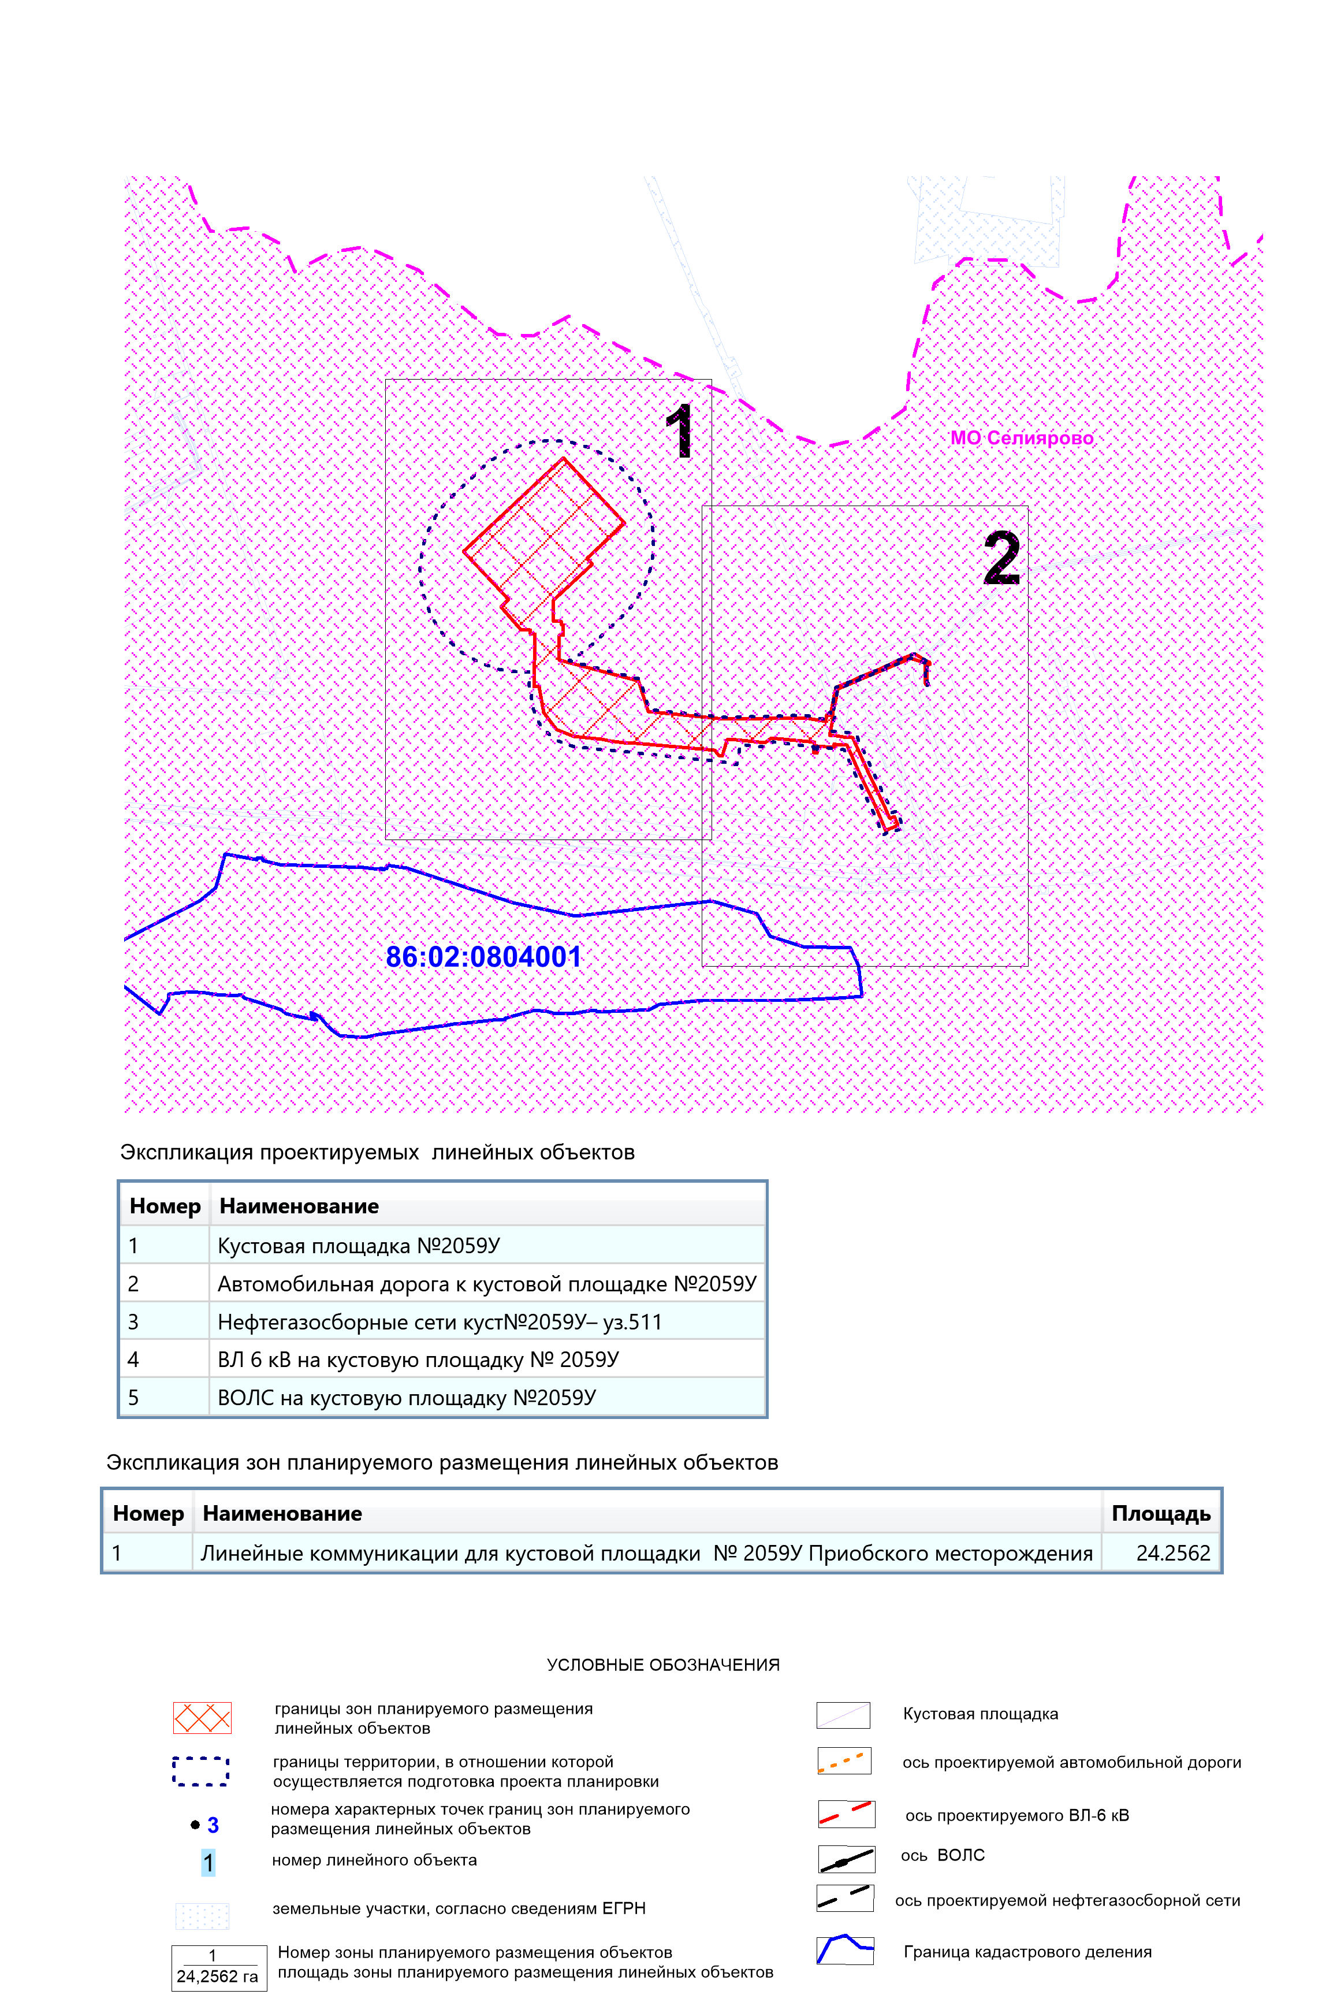

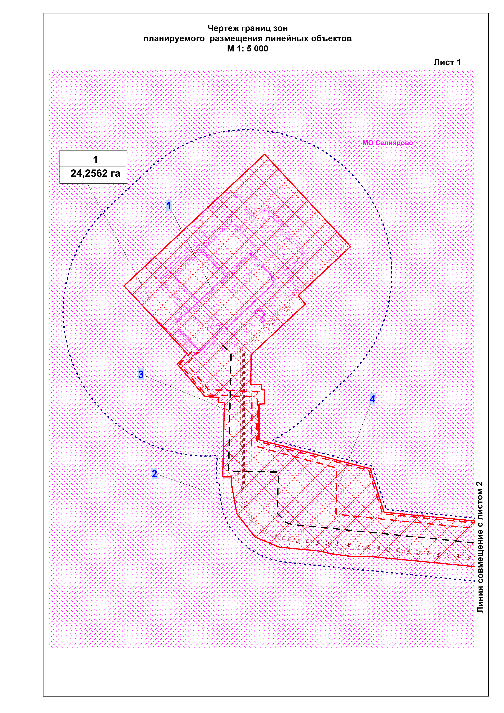

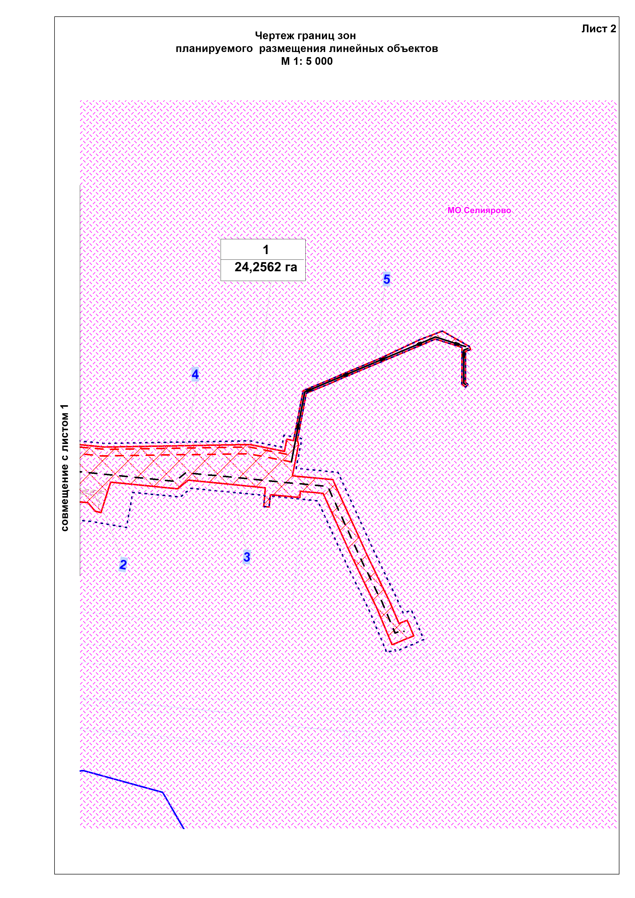

Приложение 2

к постановлению администрации

сельского поселения Селиярово

от 00.00.0000 № 00

Положение о размещении линейного объекта

«Линейные коммуникации для кустовой площадки № 2059У

Приобского месторождения»

Проект планировки

Наименование, основные характеристики (категория, протяженность, проектная мощность, пропускная способность, грузонапряженность, интенсивность движения) и назначение планируемых для размещения линейных объектов

Документацией по планировке территории объекта: «Линейные коммуникации для кустовой площадки № 2097У Приобского (Монастырский остров) месторождения» (далее проектируемый объект) предусматривается строительство следующих объектов:

1. Кустовая площадка №2059У.

Параметры кустовой площадке на период строительства кустового основания определены в зависимости от количества проектируемых скважин, исходя из условия размещения бурового и эксплуатационного оборудования.

2. Автомобильная дорога к кустовой площадке №2059У.

Протяженность трассы 1008,13 м. Трасса отмыкает от бровки существующей

автомобильной дороги к кусту скважин №241у, собственником которой является ООО «РН-Юганскнефтегаз». Конец автодороги – ПК10+08,13 соответствует второму съезду на кустовую площадке №2059У.

3. Нефтегазосборные сети куст №2059У– уз.511

Назначение - нефтегазосборные сети для транспорта нефтегазоводяной смеси от проектируемой кустовой площадки №2059У (проект 232060_2) до подключения к задвижке 511/2 DN300.

4. ВЛ 6 кВ:

ВЛ 6 кВ на кустовую площадку № 2059У. Назначение – электроснабжение потребителей кустовой площадки №2059У.

Начало трассы – ответвительные опоры установленные в трассе существующей ВЛ 6 кВ на куст №241у ф.5041-09, ф.5041-19, конец трассы – концевые опоры около кустовой площадки №2059У.

Характеристика проектируемых линейных объектов

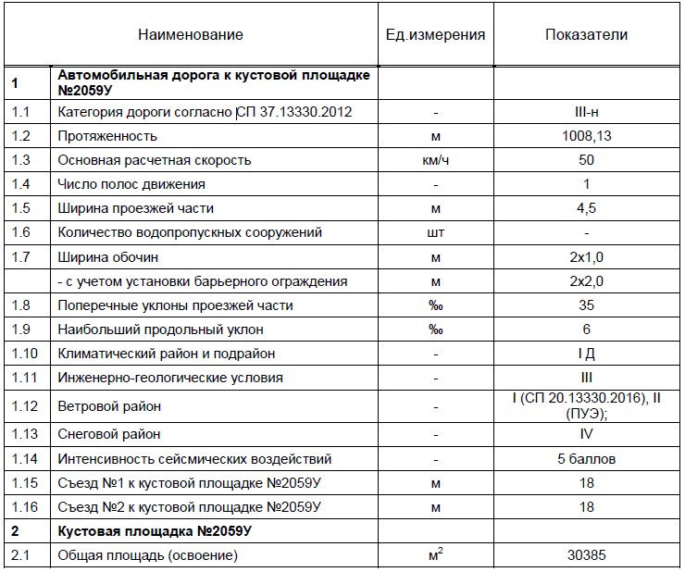

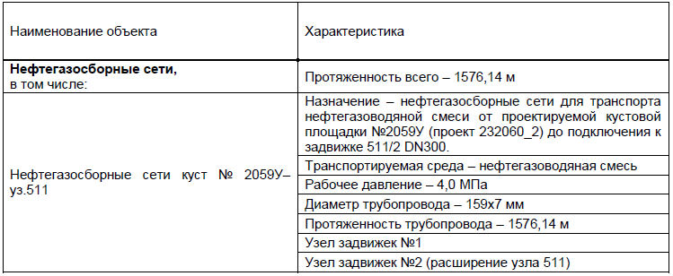

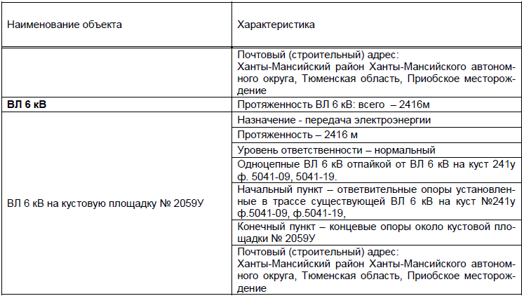

Функциональное назначение объекта капитального строительства - сбор и транспорт продукции скважин с проектируемого куста скважин №2059У по герметизированной однотрубной системе до подключения к существующей системе нефтегазосборных сетей через проектируемый узел задвижек №2.

2.2 Перечень субъектов Российской Федерации, перечень муниципальных районов, городских округов в составе субъектов Российской Федерации, перечень поселений, населенных пунктов, внутригородских территорий городов федерального значения, на территориях которых устанавливаются зоны планируемого размещения линейных объектов

В административном отношении район работ находится в Ханты – Мансийском автономном округе, Ханты-Мансийском районе, на Приобском месторождении.

В хозяйственном отношении объект расположен на землях сельскохозяйственного назначения в границах МО Селиярово и на землях промышленности в границах МО Селиярово.

Дорожная сеть представлена федеральными автодорогами, внутрипромысловыми автодорогами, эксплуатируемыми круглогодично, автозимниками и развивается по мере обустройства месторождения.

Расстояние до проектируемых объектов от административного центра г. Нефтеюганск, где расположена база изысканий, около 200 км на северо-запад.

Ближайшим населенным пунктом к проектируемым объектам является с. Селиярово, расположенное в 1 км южнее участка изысканий.

Проезд к району изысканий осуществляется от съезда с федеральной автодороги Р-404 «Тюмень - Тобольск - Ханты-Мансийск» (885км), съезд с которой расположен в 42 км на юг от участка изысканий.

Расстояние измерено по внутрипромысловым дорогам, дорогам общего пользования.

Участки проектируемого строительства находятся на территории Приобского месторождения нефти, которое расположено в центральной части Западно-Сибирской равнины.

На реке Обь возможны наводнения, активное проявление русловых процессов, заторы и зажоры, ледоход, ледостав, шугоход, карчеход.

Согласно, Приложению «Б, В» СП 11-103-97, других опасных гидрометеорологических процессов и явлений при проектировании на рассматриваемой территории не наблюдается.

В геоморфологическом отношении участок работ приурочен к пойме и первой надпойменной террасе р.Обь, осложненными многочисленными протоками. Рельеф слаборасчлененный, абсолютные отметки изменяются (спланирован насыпными грунтами до абсолютных отметок):

- ВЛ 6 кВ на кустовую площадку № 2059У (1 линия) от 25,74 до 27,18 м БС;

- ВЛ 6 кВ на кустовую площадку № 2059У (2 линия) от 25,6 до 27,19 м БС;

- Нефтегазосборные сети куст № 2059У – уз. 511 от 25,94 до 29,88 м БС.

2.3 Перечень координат характерных точек границ зон планируемого размещения линейного объекта

Координаты границ земельных участков, необходимых для размещения проектируемого объекта, в графических материалах определены в местной системе координат Ханты-Мансийского автономного округа Югры МСК-86.

Перечень координат характерных точек границ зоны

планируемого размещения

|  |  |  |
| --- | --- | --- |
| Точка | X | Y |
| 1 | 995961.12 | 2732098.81 |
| 2 | 995956.38 | 2732095.13 |
| 3 | 995961.38 | 2732088.68 |
| 4 | 995992.70 | 2732086.16 |
| 5 | 996021.38 | 2732083.67 |
| 6 | 996028.74 | 2732050.16 |
| 7 | 996031.34 | 2732038.40 |
| 8 | 996019.57 | 2732016.33 |
| 9 | 995952.36 | 2731890.29 |
| 10 | 995942.95 | 2731872.65 |
| 11 | 995922.10 | 2731833.55 |
| 12 | 995892.47 | 2731830.63 |
| 13 | 995855.81 | 2731827.01 |
| 14 | 995841.66 | 2731825.61 |
| 15 | 995841.55 | 2731826.61 |
| 16 | 995836.41 | 2731828.61 |
| 17 | 995801.58 | 2731825.03 |
| 18 | 995783.97 | 2731823.22 |
| 19 | 995783.89 | 2731843.46 |
| 20 | 995783.81 | 2731862.64 |
| 21 | 995783.80 | 2731863.82 |
| 22 | 995783.69 | 2731890.37 |
| 23 | 995775.33 | 2731895.14 |
| 24 | 995681.36 | 2731948.76 |
| 25 | 995665.19 | 2731957.99 |
| 26 | 995591.36 | 2732002.83 |
| 27 | 995559.82 | 2732019.61 |
| 28 | 995556.56 | 2732021.34 |
| 29 | 995563.50 | 2732034.42 |
| 30 | 995555.31 | 2732038.70 |
| 31 | 995549.25 | 2732041.87 |
| 32 | 995541.49 | 2732045.92 |
| 33 | 995538.66 | 2732047.40 |
| 34 | 995532.51 | 2732035.57 |
| 35 | 995521.79 | 2732014.96 |
| 36 | 995520.84 | 2732013.14 |
| 37 | 995579.49 | 2731981.94 |
| 38 | 995611.22 | 2731962.67 |
| 39 | 995673.02 | 2731925.82 |
| 40 | 995759.74 | 2731876.38 |
| 41 | 995759.74 | 2731876.04 |
| 42 | 995759.76 | 2731860.73 |
| 43 | 995759.77 | 2731843.41 |
| 44 | 995759.78 | 2731838.64 |
| 45 | 995749.50 | 2731838.67 |
| 46 | 995749.50 | 2731789.64 |
| 47 | 995729.02 | 2731789.65 |
| 48 | 995729.18 | 2731780.64 |
| 49 | 995760.23 | 2731780.43 |
| 50 | 995760.89 | 2731651.99 |
| 51 | 995745.02 | 2731635.96 |
| 52 | 995745.63 | 2731550.84 |
| 53 | 995745.82 | 2731524.27 |
| 54 | 995734.39 | 2731521.68 |
| 55 | 995694.28 | 2731512.81 |
| 56 | 995695.78 | 2731503.10 |
| 57 | 995708.72 | 2731489.94 |
| 58 | 995709.25 | 2731259.72 |
| 59 | 995706.22 | 2731222.51 |
| 60 | 995707.23 | 2731194.42 |
| 61 | 995707.68 | 2731182.09 |
| 62 | 995710.96 | 2731157.05 |
| 63 | 995711.43 | 2731073.44 |
| 64 | 995727.74 | 2731020.87 |
| 65 | 995772.89 | 2730978.42 |
| 66 | 995837.85 | 2730960.47 |
| 67 | 995848.04 | 2730960.53 |
| 68 | 995846.73 | 2730942.53 |
| 69 | 996000.99 | 2730931.64 |
| 70 | 996000.51 | 2730918.87 |
| 71 | 996002.23 | 2730918.67 |
| 72 | 996010.95 | 2730917.68 |
| 73 | 996009.70 | 2730890.42 |
| 74 | 996071.75 | 2730826.14 |
| 75 | 996095.66 | 2730844.86 |
| 76 | 996223.94 | 2730700.65 |
| 77 | 996524.00 | 2730967.59 |
| 78 | 996349.20 | 2731164.08 |
| 79 | 996237.28 | 2731064.51 |
| 80 | 996221.41 | 2731081.20 |
| 81 | 996106.02 | 2730978.13 |
| 82 | 996072.24 | 2730980.96 |
| 83 | 996043.31 | 2730983.38 |
| 84 | 996045.42 | 2731004.98 |
| 85 | 996035.02 | 2731007.31 |
| 86 | 996034.86 | 2731012.91 |
| 87 | 996005.79 | 2731015.59 |
| 88 | 996005.22 | 2731010.36 |
| 89 | 996004.53 | 2731004.08 |
| 90 | 995930.55 | 2731010.62 |
| 91 | 995929.51 | 2731016.96 |
| 92 | 995891.78 | 2731247.18 |
| 93 | 995804.25 | 2731284.19 |
| 94 | 995802.93 | 2731508.90 |
| 95 | 995829.02 | 2731748.07 |
| 96 | 995827.19 | 2731766.01 |
| 97 | 995823.07 | 2731806.48 |
| 98 | 995843.48 | 2731808.42 |
| 99 | 995842.29 | 2731819.64 |
| 100 | 995865.70 | 2731821.95 |
| 101 | 995902.35 | 2731825.57 |
| 102 | 995902.36 | 2731825.57 |
| 103 | 995925.88 | 2731827.89 |
| 104 | 995948.23 | 2731869.81 |
| 105 | 995957.64 | 2731887.45 |
| 106 | 995969.70 | 2731910.06 |
| 107 | 995993.29 | 2731954.30 |
| 108 | 996027.61 | 2732012.31 |
| 109 | 996045.45 | 2732048.53 |
| 110 | 996026.11 | 2732090.24 |
| 111 | 996025.47 | 2732093.16 |
| 112 | 996024.65 | 2732095.04 |
| 113 | 996019.25 | 2732097.66 |
| 114 | 996015.63 | 2732090.20 |
| 115 | 995993.19 | 2732092.15 |
| 116 | 995964.51 | 2732094.45 |
| 1 | 995961.12 | 2732098.81 |

2.4 Перечень координат характерных точек границ зон планируемого размещения линейных объектов, подлежащих реконструкции в связи с изменением их местоположения

Проектом планировки территории не предусматривается реконструкция проектируемых объектов.

2.5 Предельные параметры разрешенного строительства, реконструкции объектов капитального строительства, входящих в состав линейного объекта в границах зон его планируемого размещения

Предельные (минимальные и (или) максимальные размеры земельных участков и предельные параметры разрешенного строительства, реконструкции объектов капитального строительства не подлежат установлению.

Учитывая основные технические характеристики проектируемого объекта, проектом планировки территории определены границы зоны его планируемого размещения.

Общая зона планируемого размещения проектируемого объекта составляет 24,2562 га.

Границы зоны планируемого размещения объекта установлена в соответствии с требованиями действующих норм отвода и учтена при разработке рабочего проекта.

2.6 Информация о необходимости осуществления мероприятий по защите сохраняемых объектов капитального строительства, существующих и строящихся на момент подготовки проекта планировки территории, а также объектов капитального строительства, планируемых к строительству в соответствии с ранее утвержденной документацией по планировке территории, от возможного негативного воздействия в связи с размещением линейных объектов

Вариантность выбора места размещения линейных объектов не рассматривалась т.к. проектируемый объект технологически привязан к объектам сложившейся инфраструктуры (продолжение разработки и обустройства Приобского месторождения, прохождение вдоль существующих коридоров коммуникаций).

Осуществление мероприятий по сохранению объектов капитального строительства (существующих и строящихся на момент подготовки проекта планировки территории) и объектов капитального строительства, планируемых к строительству в соответствии с ранее утвержденной документацией при планировке территории, не предусмотрено.

2.7 Информация о необходимости осуществления мероприятий по сохранению объектов культурного наследия и территории традиционного природопользования коренных малочисленных народов Севера, Сибири и Дальнего Востока от возможного негативного воздействия в связи с размещением линейного объекта

Согласно Заключению Службы государственной охраны объектов культурного наследия Ханты-Мансийского автономного округа-Югры № 24-3024 от 19.06.2024 г.

На территории испрашиваемого земельного участка объекты культурного наследия, включенные в единый государственный реестр объектов культурного наследия (памятников истории и культуры) народов Российской Федерации, отсутствуют. Испрашиваемый земельный участок расположен вне зон охраны/защитных зон объектов культурного наследия. Сведениями об отсутствии/наличии на территории испрашиваемого земельного участка выявленных объектов культурного наследия либо объектов, обладающих признаками объекта культурного наследия, Госкультохрана Югры не располагает.

В соответствии с письмом Департамента недропользования и природных ресурсов Ханты-Мансийского автономного округа-Югры № 21095 от 10.07.2024 г. проектируемый объект не находится в границах территорий традиционного природопользования коренных малочисленных народов Севера регионального значения в Ханты-Мансийском автономном округе.

2.8 Информация о необходимости осуществления мероприятий по охране окружающей среды

В целях охраны поверхностных водных объектов устанавливаются водоохранные зоны.

Согласно «Водному кодексу Российской Федерации» от 03.06.2006 г. № 74-ФЗ, а также п.4 Правил установления на местности границ водоохранных зон и границ прибрежных полос водных объектов, утвержденных Постановлением правительства от 10.01.2009 г. РФ № 17.

Ширина водоохранной зоны рек или ручьев устанавливается от их истока для рек и ручьев протяженностью:

- до десяти километров – в размере пятидесяти метров;

- от десяти до пятидесяти километров – в размере ста метров;

- от пятидесяти километров и более – в размере двухсот метров.

Для реки, ручья протяженностью менее десяти километров от истока до устья водоохранной зона совпадает с прибрежной защитной полосой. Радиус водоохраной зоны для истоков реки, ручья устанавливается в размере пятидесяти метров.

Ширина водоохранной зоны озера, водохранилища, за исключением озера, расположенного внутри болота, или озера, водохранилища с акваторией менее 0,5 км2, устанавливается в размере пятидесяти метров. Ширина водоохранной зоны водохранилища, расположенного на водотоке, устанавливается равной ширине водоохранной зоны этого водотока.

Река Обь: Водоохранная зона (ВОЗ) – 200 м; прибрежнозащитная полоса (ПЗП) – 50м;

Протока Лабытвор: Водоохранная зона (ВОЗ) – 200 м; прибрежнозащитная полоса (ПЗП) – 50м;

Река Кедровая: Водоохранная зона (ВОЗ) – 50 м; прибрежнозащитная полоса (ПЗП) – 50м;

В границах водоохранных зон согласно ст.65 Водного Кодекса РФ запрещается:

- размещение мест захоронения отходов производства и потребления;

- движение и стоянка транспортных средств, за исключением их движения по дорогам и стоянки на дорогах и в специально оборудованных местах, имеющих твердое покрытие;

- сбор сточных, в том числе дренажных, вод.

Проектируемые площадные объекты располагаются вне водоохранных зон и прибрежных защитных полос близлежащих водных объектов.Сброс загрязненных сточных вод в поверхностные водотоки отсутствует. Вода из поверхностных водотоков на производственные нужды в период строительства не используется.

Для уменьшения воздействия на водотоки предусмотрены следующие мероприятия:

-выполнение строительно-монтажных работ с применением гусеничной техники должно осуществляться в зимний период для уменьшения воздействия строительной техники на растительный береговой покров; в остальные сезоны года строительно-монтажные работы, движение транспорта и строительной техники должно осуществляться только по существующим автомобильным дорогам, зимникам и временным вдольтрассовым проездам;

-все отходы защитных материалов, остатки горючесмазочных материалов тщательно должны собираться в передвижное оборудование (мусоросборники, емкости для сбора отработанных горюче-смазочных материалов) и вывозиться в места, согласованные с соответствующими муниципальными органами и органами государственной власти Российской Федерации;

-после завершения строительства выполняются рекультивационные работы.

Организационный сброс стоков или загрязняющих веществ на поверхность земли и в водотоки не производится. Попадание загрязняющих веществ в водные объекты в результате размыва и выноса ливневыми и талыми водами возможно лишь при неправильном хранении строительных материалов и аварийных утечек дизтоплива работающих механизмов в период строительства.

На всех этапах работ осуществляется входной, операционный и приемочный контроль качества строительства, а также проводится своевременный профилактический осмотр, ремонт и диагностика оборудования.

Ущерб окружающей среде может быть нанесен лишь в аварийных случаях, но для их предотвращения предусмотрены все возможные мероприятия в соответствии с требованиями законодательства Российской Федерации.

Для уменьшения негативного воздействия на окружающую среду проектом планировки предусмотрены следующие мероприятия:

- не допускается использование земель за пределами установленных границ отвода;

- рекультивация нарушенных земель;

- уборка строительного мусора, выравнивание ям, котлованов и траншей;

- благоустройство территории;

- использование технически исправного автотранспорта прошедшего проверку на дымность и токсичность выбросов в соответствии с действующим законодательством;

- не допускаются к работе неисправные технические средства, способные вызвать загорание;

- запрещается захламление территории строительными отходами;

- запрещается разлив горюче-смазочных материалов, слив отработанных масел и т.п.;

- соблюдение требований к накоплению и транспортировке отходов;

- с целью уменьшения отрицательного воздействия строительства на окружающую среду, применяется укрупнение и повышение технологической готовности конструкций и материалов;

- снятие и перемещение почвенного слоя почвы в места временного складирования и хранения. Снятие, транспортировка, хранение и восстановление почвенного слоя должно проводиться так, чтобы исключить снижение его качественных показателей, а также его количественных потерь;

- при строительстве опор линий ВЛ почвенно-растительный слой не снимается;

- выполнение строительно-монтажных работ в зимний период для уменьшения воздействия строительных машин на почвенно-растительный покров;

- устройство водопропусков;

- запрещается разлив горюче-смазочных материалов, слив на трассе отработанных масел и т.п.;

- запрещается не регламентируемая охота, рыбная ловля и браконьерство;

- избежание нарушения естественно-дренажной сети, восстановление ее в близком, к существующему, до начала строительства виде, для предотвращения возможных процессов заболачивания территории, и как следствие, деградация растительности из-за затруднения или полного прекращения естественного дренирования;

- мониторинг за компонентами окружающей среды в период строительства проектируемых объектов.

За нарушение окружающей среды несут персональную дисциплинарную, административную, материальную и уголовную ответственность производители работ и лица, непосредственно нанесшие урон окружающей среде.

При неукоснительном соблюдении природоохранных мероприятий и рекомендаций относительно сроков производства строительных работ воздействие на компоненты природной среды планируемых работ прогнозируется как минимальное.

Мероприятия по охране атмосферного воздуха включают:

- сокращение выбросов загрязняющих веществ от всех стационарных и передвижных источников. Содержание вредных веществ в воздухе рабочей зоны не должно превышать значений предельно допустимой концентрации;

- временное накопление обтирочного материала, отходов изоляции и мусора от бытовых помещений в металлических контейнерах;

- недопущение сжигания различных видов отходов вне специальных устройств, оборудованных системой газоочистки продуктов сжигания;

- обеспечение постоянного учета контроля работы всех видов транспорта, хранения и отпуска горючесмазочных материалов (далее – ГСМ);

- осуществление заправки и ремонта техники на специально оборудованных для этих целей площадках и базах.

В целях минимизации отрицательного влияния на почвенно-растительный покров проектом предусматривается:

- уборка строительного мусора, выравнивание ям, котлованов и траншей;

- озеленение свободной от застройки территории.

- рекультивация нарушенных земель, в т.ч. технический этап рекультивации, биологический этап рекультивации;

- обращение с отходами осуществляется на основании договоров со специализированными предприятиями, имеющими лицензии по обращению с отходами.

- деловую древесину рекомендуется использовать при устройстве лежневых временных дорог, лежневых настилов при пересечении с подземными коммуникациями; утилизация порубочных остатков путем измельчения с использованием машин глубинной подготовки полей в полосе отвода и разбрасывания измельченных порубочных остатков в целях улучшения лесорастительных условий.

Проектом планировки предусмотрены следующие мероприятия по охране животного мира:

- строгое соблюдение границ отведенной территории;

- рекультивация нарушенных земель для улучшения условий обитания, восстановления кормовой базы животных;

- выполнение строительно-монтажных работ в зимний период для уменьшения воздействия строительных машин на почвенно-растительный покров;

- крепление провода на опорах 6 кВ предусматривается при помощи одноцепных натяжных и поддерживающих гирлянд, комплектуемых стеклянными изоляторы типа ПС 70Е и немагнитной спиральной арматурой;

- обращение с отходами на основании договоров со специализированными предприятиями для предотвращения загрязнения среды обитания;

- запрет несанкционированной охоты;

- ограждение площадочных объектов;

- возмещение ущерба животному миру.

Также проектом предусмотрены мероприятия по охране рыбных ресурсов:

- выполнение строительно-монтажных работ в зимний период;

- строгое соблюдение технологии строительства переходов по проекту производства работ и ситуационного плана переходов с привязкой к местности основных геодезических знаков;

- закрепление оси трассы на каждой стороне водоема;

- возмещение ущерба рыбным ресурсам.

2.9 Информация о необходимости осуществления мероприятий по защите территорий от чрезвычайных ситуаций природного и техногенного характера, в том числе по обеспечению пожарной безопасности и гражданкой обороне

В целях обеспечения защиты основных производственных фондов снижения возможных потерь и разрушений в чрезвычайных условиях проектом планировки предусматривается:

- внедрение технологических процессов и конструкций, обеспечивающих снижение образования аварийных ситуаций и защиту оборудования, аппаратуры и приборов в чрезвычайных условиях;

- разработка и строгое соблюдение графиков и инструкций по безаварийной остановке производства в случае внезапного отключения или прекращения подачи электроэнергии;

- планирование действий руководящего, командноначальствующего состава, штаба, служб и формирований гражданской обороны по защите рабочих и служащих предприятий;

- обучение персонала выполнению работ по ликвидации аварий;

- обеспечение всех рабочих и служащих средствами индивидуальной защиты, их хранение и поддержание в готовности;

- организация и поддержание в постоянной готовности системы оповещения рабочих и служащих об опасности, порядок доведения до них установленных сигналов оповещения;

Выделены следующие меры, направленные на предупреждение развития аварий и локализацию выбросов опасных веществ:

- принятие мер при возникновении пожара по ликвидации очага пожара или ограничению его распространения при помощи первичных средств пожаротушения;

- разобщение реагирующих веществ на небольших площадках и в начале пожара при помощи покрытия горящей поверхности кошмой, брезентом или засыпка слоем негорючих веществ (песок, земля);

- тушение при помощи огнегасящих веществ – воды и механической пены передвижными средствами.

Для обеспечения взрывопожаробезопасности предусмотрены следующие решения:

Категории взрывоопасных и пожароопасных зон в помещениях и наружных площадках, категории и группы взрывоопасных смесей приняты по СП 12.13130.2009 «Определение категорий помещений, зданий и наружных установок по взрывопожарной и пожарной опасности»;

- применение электрооборудования во взрывозащищенном исполнении на всех участках, согласно категориям по ПУЭ;

- соблюдение требований, норм и правил по взрывопожаробезопасности;

- применение молниезащиты сооружений, защита оборудования и трубопроводов от вторичных проявлений молнии;

- наличие датчико-извещателей;

- осуществление обогрева аппаратов и трубопроводов;

- применение переносных исправных электросветильников во взрывозащищенном исполнении;

- исполнение освещения во взрывобезопасном исполнении;

- использование искробезопасного инструмента при выполнении ремонтных работ;

- предупреждение использования открытого огня;

- наличие первичных средств пожаротушения на площадке: песок, кошма, огнетушители, пожарный инвентарь (лопаты, носилки).

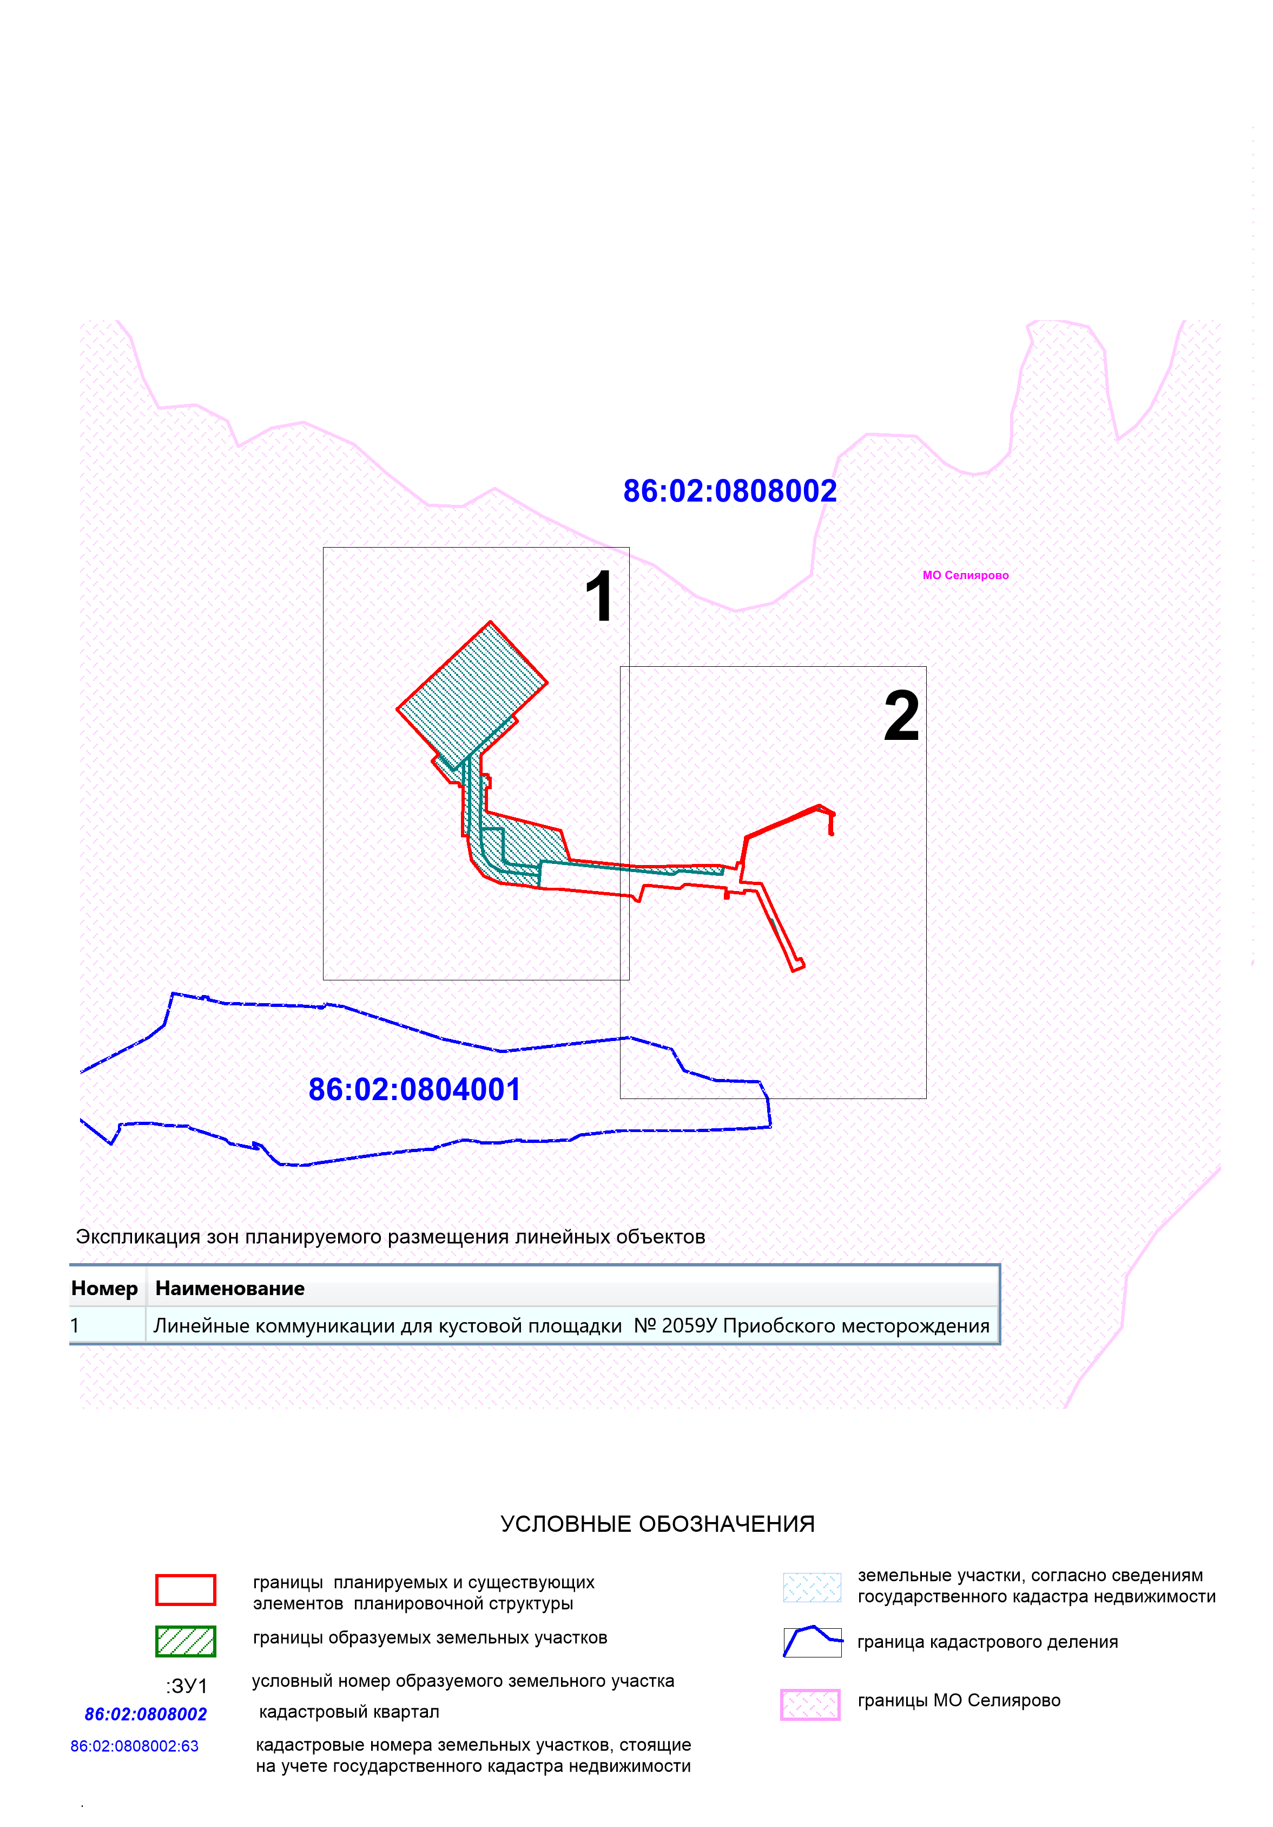

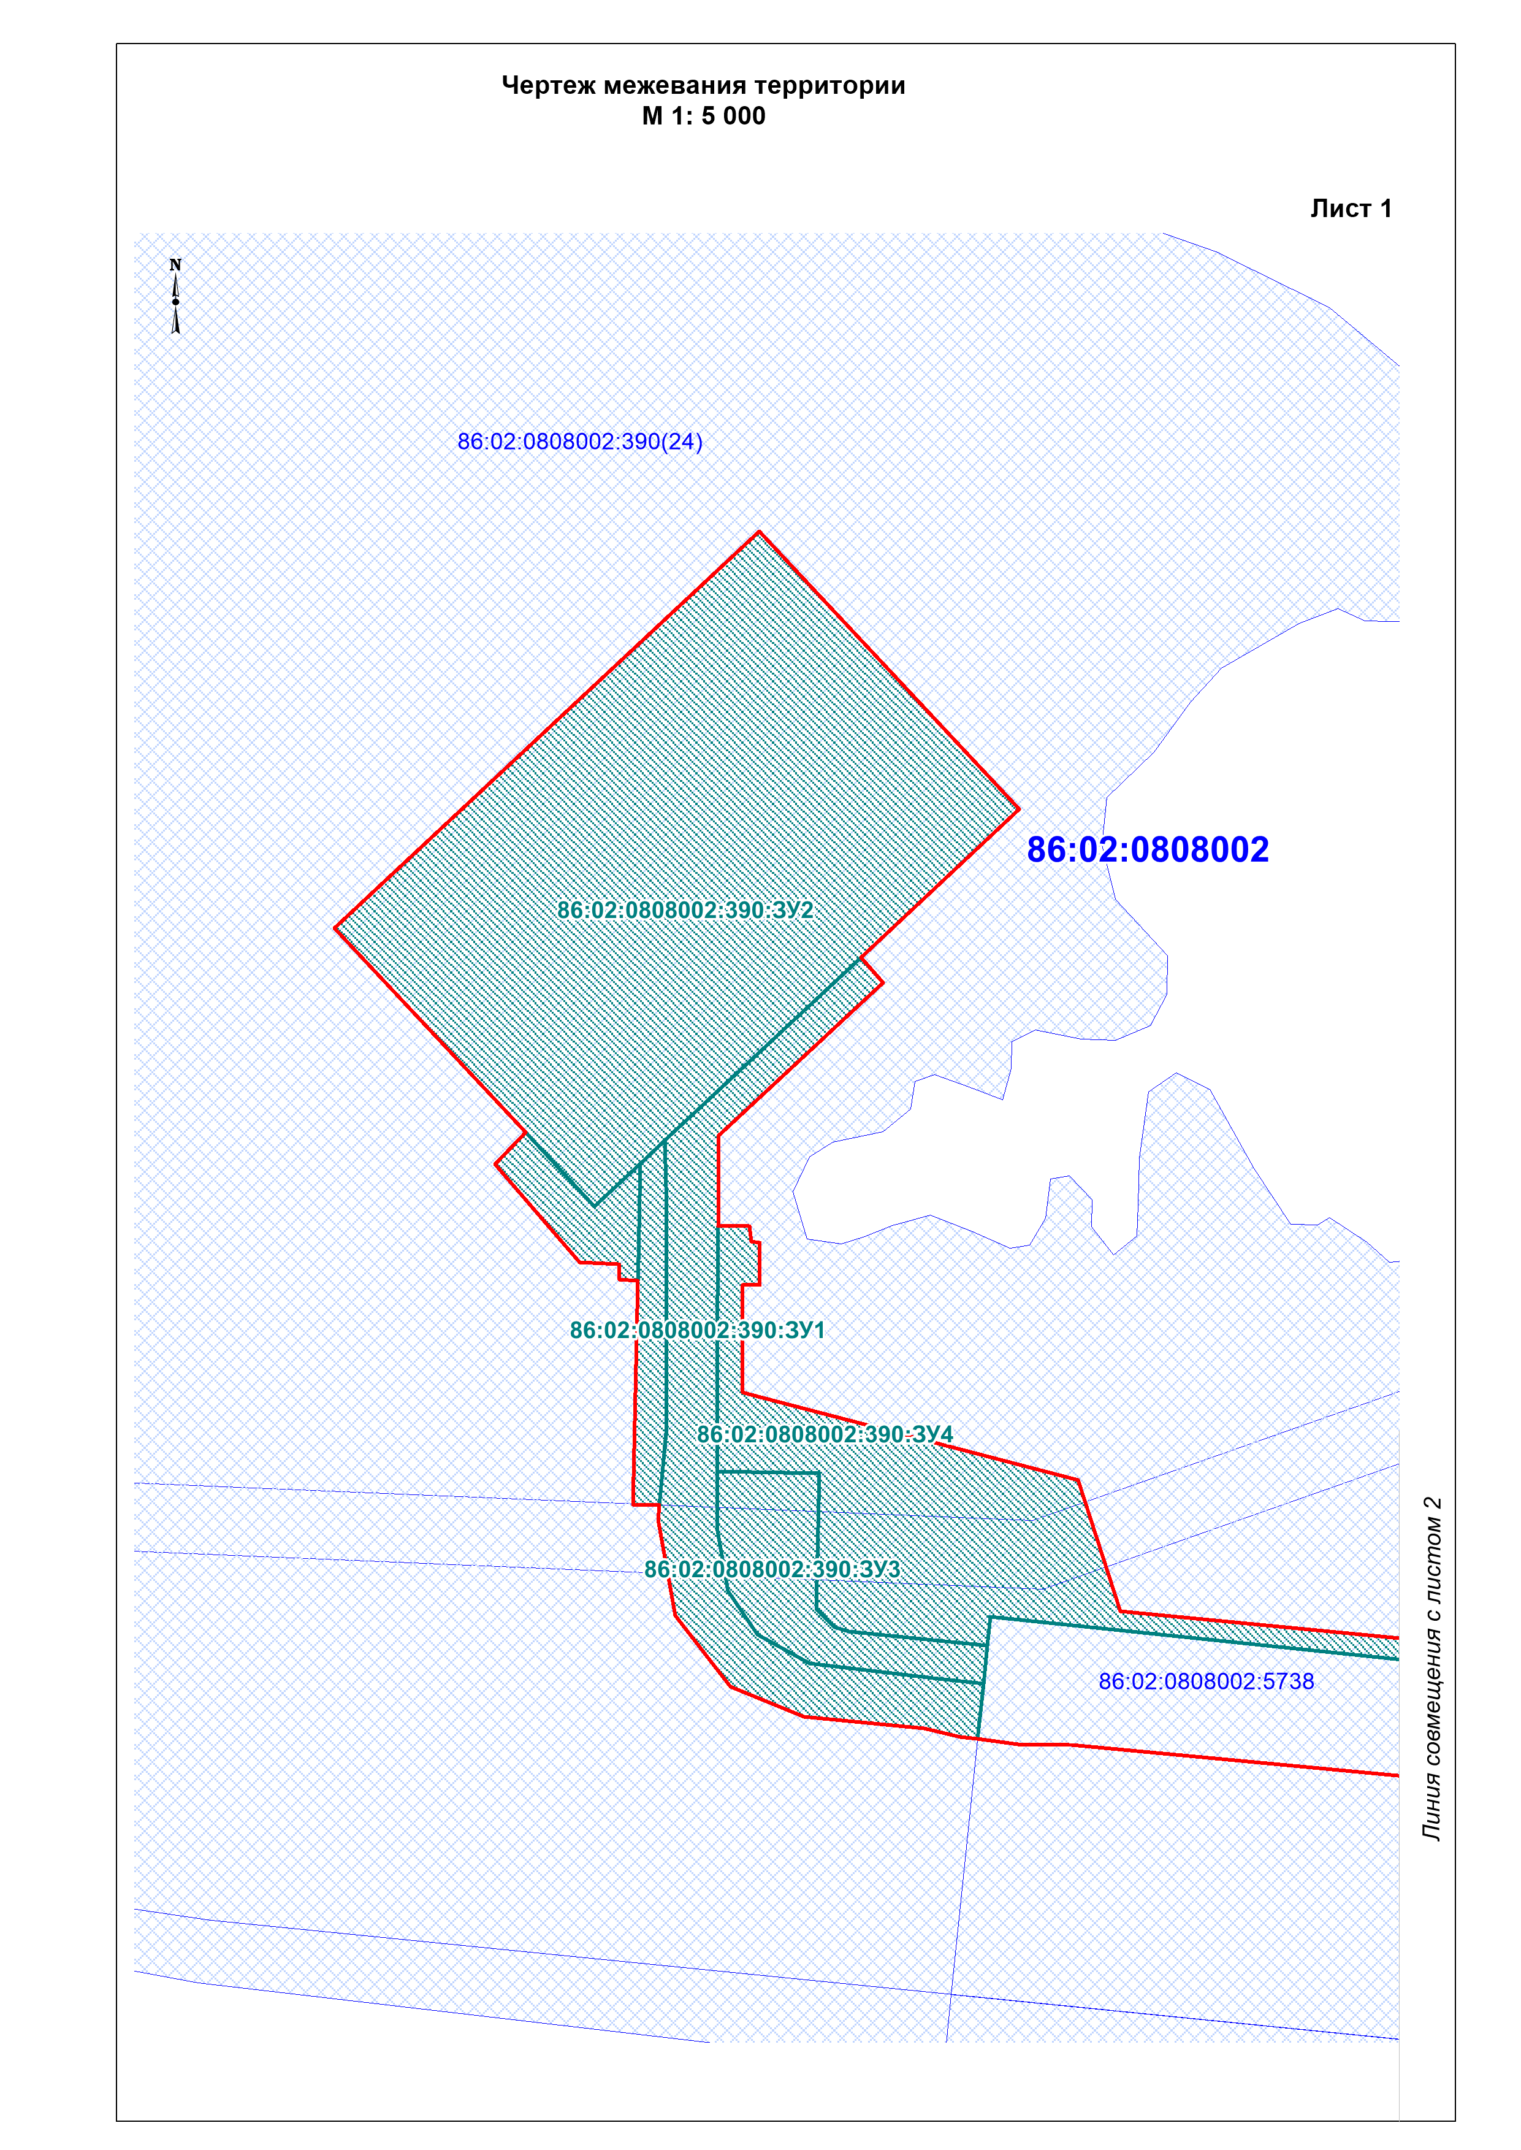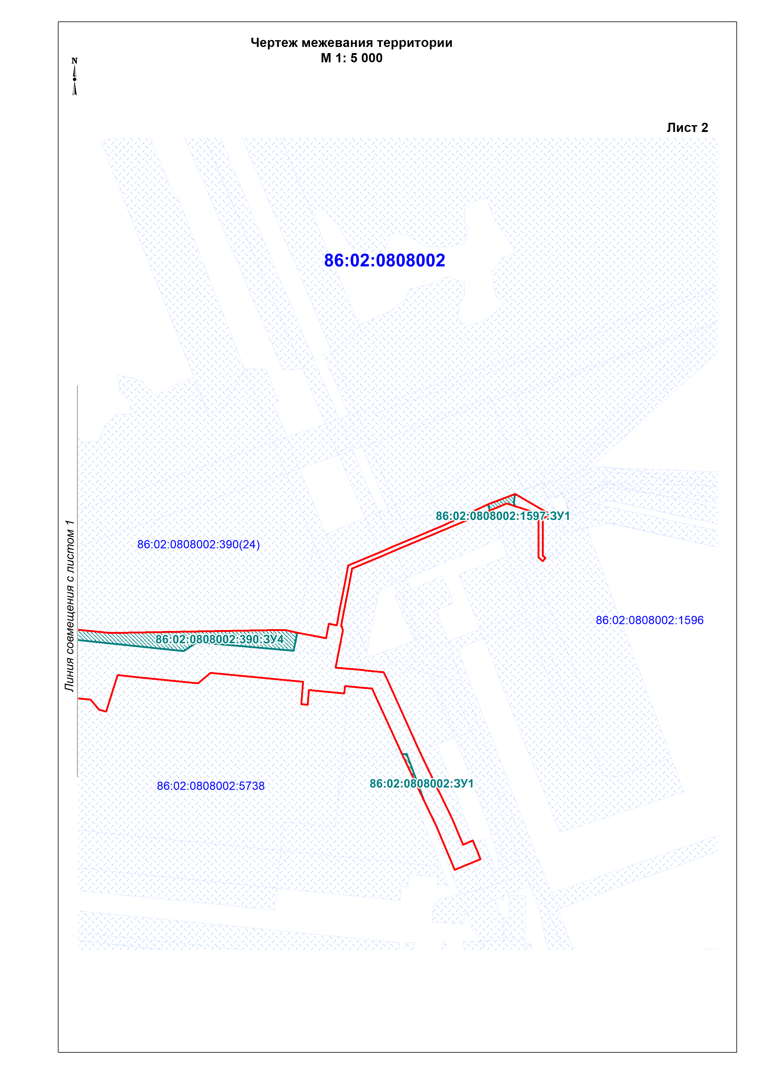

Приложение 4

к постановлению администрации

сельского поселения Селиярово

от 00.00.0000 № 00

Положение о размещении линейного объекта

«Линейные коммуникации для кустовой площадки № 2059У

Приобского месторождения»

Проект межевания

В соответствии с частью 2 статьи 43 Градостроительного кодекса Российской Федерации подготовка проекта межевания территории осуществляется для:

- определения местоположения границ образуемых и изменяемых земельных участков;

- установления, изменения, отмены красных линий для застроенных территорий, в границах которых не планируется размещение новых объектов капитального строительства, а также для установления, изменения, отмены красных линий в связи с образованием и (или) изменением земельного участка, расположенного в границах территории, применительно к которой не предусматривается осуществление деятельности по комплексному и устойчивому развитию территории, при условии, что такие установление, изменение, отмена влекут за собой исключительно изменение границ территории общего пользования.

2.1 Перечень и сведения о площади образуемых земельных участков, в том числе возможные способы их образования

Общая площадь образуемых земельных участков, необходимых для строительства и размещения проектируемого объекта, составляет 18,9066 га.

Образуемые земельные участки должны обеспечить:

• возможность полноценной реализации права собственности на объект недвижимого имущества, для которого формируется земельный участок, включая возможность полноценного использования этого имущества в соответствии с тем назначением, и теми эксплуатационными качествами, которые присущи этому имуществу на момент межевания;

• возможность долгосрочного использования земельного участка, предполагающая, в том числе, возможность многовариантного пространственного развития недвижимости в соответствии с правилами землепользования и застройки, градостроительными нормативами;

• структура землепользования в пределах территории межевания, сформированная в результате межевания должна обеспечить условия для наиболее эффективного использования и развития этой территории.

Образуемые земельные участки под строительство и эксплуатацию объекта: «Линейные

коммуникации для кустовой площадки № 2059У Приобского месторождения», сформированы на территории Ханты-Мансийского района и относятся к категории земель

- [земел](http://www.consultant.ru/document/cons_doc_LAW_330851/533ee5fc98aee7416dbf5b5c15265ff54e020592/" \l "dst100705)ь промышленности, энергетики, транспорта, связи, радиовещания, телевидения, информатики, земли для обеспечения космической деятельности, земли обороны, безопасности и земли иного специального назначения;

- земель сельскохозяйственного назначения;

Таблица 1

Способ образования земельных участков:

| Кадастровый номер земельного участка | Площадь земельного участка, га | Способ образования |
| --- | --- | --- |
| 86:02:0808002:ЗУ1 | 0,0218 | образование земельного участка из земель, находящихся в государственной или муниципальной собственности в кадастровом квартале 86:02:0808002 |
| 86:02:0808002:390:ЗУ1 | 2,3781 | раздел земельного участка с кадастровым номером 86:02:0808002:390 с сохранением исходного земельного участка в измененных границах |
| 86:02:0808002:390:ЗУ2 | 10,5618 | раздел земельного участка с кадастровым номером 86:02:0808002:390 с сохранением исходного земельного участка в измененных границах |
| 86:02:0808002:390:ЗУ3 | 1,5510 | раздел земельного участка с кадастровым номером 86:02:0808002:390 с сохранением исходного земельного участка в измененных границах |
| 86:02:0808002:390:ЗУ4 | 4,3580 | раздел земельного участка с кадастровым номером 86:02:0808002:390 с сохранением исходного земельного участка в измененных границах |
| 86:02:0808002:1597:ЗУ1 | 0,0359 | раздел земельного участка с кадастровым номером 86:02:0808002:1597 с сохранением исходного земельного участка в измененных границах |

Таблица 2

Способ об изменяемых земельных участках:

| Кадастровый номер земельного участка | Площадь земельного участка, га | Категория земель | Адрес изменяемых земельных участков |
| --- | --- | --- | --- |
| 86:02:0808002:390 | 33 585 153 | Земли сельскохозяйственного назначения | Ханты-Мансийский Автономный округ - Югра, Ханты-Мансийский р-н, в районе с.Селиярово |
| 86:02:0808002:1597 | 38 554 | Земли промышленности* | Ханты-Мансийский автономный округ - Югра, р-н Ханты-Мансийский, Приобское месторождение, правый берег |

*Земли промышленности, энергетики, транспорта, связи, радиовещания, телевидения, информатики, земли для обеспечения космической деятельности, земли обороны, безопасности и земли иного специального назначения

Таблица 3

Площади земельных участков, необходимые для

строительства и эксплуатации проектируемого объекта

| № | Наименование объекта | Площадь вновь испрашиваемых земельных участков, га | Площадь по земельным участкам, арендованные ранее, га | Зона застройки, га |
| --- | --- | --- | --- | --- |
|  | «Линейные коммуникации для кустовой площадки  № 2059У Приобского месторождения» | 18,9066 | 5,3496 | 24,2562 |

Таблица 4

Площади испрашиваемых земельных участков

под проектируемый объект

| № земельного участка | Испрашиваемая площадь  земельного участка, га | Категория земель | Адрес образуемых земельных участков |
| --- | --- | --- | --- |
| 86:02:0808002:ЗУ1 | 0,0218 | Земли промышленности* | Российская Федерация, Ханты-Мансийский автономный округ - Югра, Ханты-Мансийский район, Приобское месторождение |
| 86:02:0808002:390:ЗУ1 | 2,3781 | Земли сельскохозяйственного назначения | Российская Федерация, Ханты-Мансийский автономный округ - Югра, Ханты-Мансийский район, Приобское месторождение |
| 86:02:0808002:390:ЗУ2 | 10,5618 | Земли сельскохозяйственного назначения | Российская Федерация, Ханты-Мансийский автономный округ - Югра, Ханты-Мансийский район, Приобское месторождение |
| 86:02:0808002:390:ЗУ3 | 1,5510 | Земли сельскохозяйственного назначения | Российская Федерация, Ханты-Мансийский автономный округ - Югра, Ханты-Мансийский район, Приобское месторождение |
| 86:02:0808002:390:ЗУ4 | 4,3580 | Земли сельскохозяйственного назначения | Российская Федерация, Ханты-Мансийский автономный округ - Югра, Ханты-Мансийский район, Приобское месторождение |
| 86:02:0808002:1597:ЗУ1 | 0,0359 | Земли промышленности* | Российская Федерация, Ханты-Мансийский автономный округ - Югра, Ханты-Мансийский район, Приобское месторождение |

*Земли промышленности, энергетики, транспорта, связи, радиовещания, телевидения, информатики, земли для обеспечения космической деятельности, земли обороны, безопасности и земли иного специального назначения

**5.2. Перечень и сведения о площади образуемых земельных участков, которые будут отнесены к территориям общего пользования или имуществу общего пользования, в том числе в отношении которых предполагаются резервирование и (или) изъятие для государственных или муниципальных нужд**

Изъятие земельных участков для государственных и муниципальных нужд для размещения проектируемого объекта не требуется.

**5.3. Вид разрешенного использования образуемых земельных участков в соответствии с проектом планировки территории**

Таблица 5

Вид разрешенного использования образуемых земельных участков

| Кадастровый номер земельного участка | Площадь земельного участка, га | Категория земель | Вид разрешенного использования |
| --- | --- | --- | --- |
| 86:02:0808002:ЗУ1 | 0,0218 | Земли промышленности* | недропользование |
| 86:02:0808002:390:ЗУ1 | 2,3781 | Земли сельскохозяйственного назначения** | недропользование |
| 86:02:0808002:390:ЗУ2 | 10,5618 | Земли сельскохозяйственного назначения** | недропользование |
| 86:02:0808002:390:ЗУ3 | 1,5510 | Земли сельскохозяйственного назначения** | недропользование |
| 86:02:0808002:390:ЗУ4 | 4,3580 | Земли сельскохозяйственного назначения** | недропользование |
| 86:02:0808002:1597:ЗУ1 | 0,0359 | Земли промышленности* | недропользование |

*Земли промышленности, энергетики, транспорта, связи, радиовещания, телевидения, информатики, земли для обеспечения космической деятельности, земли обороны, безопасности и земли иного специального назначения

**Вид разрешенного использования для образуемых участков на землях запаса выбран «недропользование» (код 6.1), так как данный участок образуется под размещение объектов недропользования ПАО «НК «Роснефть», осуществляющей деятельность на основании лицензии на право пользования недрами ХМН 16317 НР от 09.02.2017 г.

В последующем, для предоставления участка без проведения торгов, согласно ст. 39.6 Земельного кодекса РФ: «земельные участки, необходимые для проведения работ, связанных с пользованием недрами недропользователю», будет произведена процедура перевода земель в «Земли промышленности, энергетики, транспорта, связи, радиовещания телевидения, информатики, земли для обеспечения космической деятельности, земли обороны, безопасности и земли иного специального назначения», что соответствует указанному виду разрешенного использования.

**5.4. Целевое назначение лесов, вид (виды) разрешенного использования лесного участка, количественные и качественные характеристики лесного участка, сведения о нахождении лесного участка в границах особо защитных участков лесов**

Образуемые участки на землях лесного фонда отсутствуют.

**5.5. Сведения о границах территории, в отношении которой утвержден проект межевания, содержащие перечень координат характерных точек этих границ в системе координат, используемой для ведения Единого государственного реестра недвижимости**

Подготовка проекта межевания территории осуществляется в целях образования земельных участков из категории земель:

- [земель](http://www.consultant.ru/document/cons_doc_LAW_330851/533ee5fc98aee7416dbf5b5c15265ff54e020592/" \l "dst100705) промышленности, энергетики, транспорта, связи, радиовещания, телевидения, информатики, земли для обеспечения космической деятельности, земли обороны, безопасности и земли иного специального назначения;

- земель сельскохозяйственного назначения.

Координаты границ образуемых земельных участков, необходимых для размещения проектируемого объекта, в графических материалах определены в местной системе координат Ханты-Мансийского автономного округа Югры МСК-86.

Перечень координат характерных точек образуемого

земельного участка 86:02:0808002: ЗУ1

| Номер | X | Y |
| --- | --- | --- |
| 1 | 995611.22 | 2731962.67 |
| 2 | 995673.02 | 2731925.82 |
| 3 | 995674.36 | 2731932.09 |
| 1 | 995611.22 | 2731962.67 |

Перечень координат характерных точек образуемого

земельного участка 86:02:0808002: 390:ЗУ1

| Номер | X | Y |
| --- | --- | --- |
| 1 | 995745.85 | 2731194.86 |
| 2 | 995746.14 | 2731163.28 |
| 3 | 995748.49 | 2731073.95 |
| 4 | 995765.25 | 2731036.09 |
| 5 | 995793.31 | 2731013.23 |
| 6 | 995833.65 | 2731002.26 |
| 7 | 995874.87 | 2730998.33 |
| 8 | 995948.85 | 2730991.28 |
| 9 | 996043.31 | 2730983.38 |
| 10 | 996072.24 | 2730980.96 |
| 11 | 996106.02 | 2730978.13 |
| 12 | 996221.41 | 2731081.20 |
| 13 | 996237.28 | 2731064.51 |
| 14 | 996098.97 | 2730941.47 |
| 15 | 996050.58 | 2730947.10 |
| 16 | 996035.72 | 2730948.47 |
| 17 | 995985.11 | 2730953.13 |
| 18 | 995897.66 | 2730960.79 |
| 19 | 995848.04 | 2730960.53 |
| 20 | 995837.85 | 2730960.47 |
| 21 | 995772.89 | 2730978.42 |
| 22 | 995727.74 | 2731020.87 |
| 23 | 995711.43 | 2731073.44 |
| 24 | 995710.96 | 2731157.05 |
| 25 | 995707.68 | 2731182.09 |
| 26 | 995707.23 | 2731194.42 |
| 1 | 995745.85 | 2731194.86 |

Перечень координат характерных точек образуемого

земельного участка 86:02:0808002:390:ЗУ2

| Номер | X | Y |
| --- | --- | --- |
| 1 | 996223.94 | 2730700.65 |
| 2 | 996524.00 | 2730967.59 |
| 3 | 996349.20 | 2731164.08 |
| 4 | 996237.28 | 2731064.51 |
| 5 | 996098.97 | 2730941.47 |
| 6 | 996081.53 | 2730925.96 |
| 7 | 996049.15 | 2730897.14 |
| 8 | 996095.66 | 2730844.86 |
| 1 | 996223.94 | 2730700.65 |

Перечень координат характерных точек образуемого

земельного участка 86:02:0808002: 390:ЗУ3

| Номер | X | Y |
| --- | --- | --- |
| 1 | 995897.66 | 2730960.79 |
| 2 | 995985.11 | 2730953.13 |
| 3 | 996035.72 | 2730948.47 |
| 4 | 996050.58 | 2730947.10 |
| 5 | 996098.97 | 2730941.47 |
| 6 | 996081.53 | 2730925.96 |
| 7 | 996015.64 | 2730930.61 |
| 8 | 996000.99 | 2730931.64 |
| 9 | 995846.73 | 2730942.53 |
| 10 | 995848.04 | 2730960.53 |
| 11 | 995772.19 | 2731195.16 |
| 12 | 995772.88 | 2731099.05 |
| 13 | 995774.86 | 2731088.80 |
| 14 | 995786.59 | 2731075.24 |
| 15 | 995879.96 | 2731068.46 |
| 16 | 995876.56 | 2731021.57 |
| 17 | 995874.87 | 2730998.33 |
| 18 | 995833.65 | 2731002.26 |
| 19 | 995793.31 | 2731013.23 |
| 20 | 995765.25 | 2731036.09 |
| 21 | 995748.49 | 2731073.95 |
| 22 | 995746.14 | 2731163.28 |
| 23 | 995745.85 | 2731194.86 |
| 1 | 995897.66 | 2730960.79 |

Перечень координат характерных точек образуемого

земельного участка 86:02:0808002: 390:ЗУ4

| Номер | X | Y |
| --- | --- | --- |
| 1 | 996000.99 | 2730931.64 |
| 2 | 996015.64 | 2730930.61 |
| 3 | 996081.53 | 2730925.96 |
| 4 | 996049.15 | 2730897.14 |
| 5 | 996095.66 | 2730844.86 |
| 6 | 996071.75 | 2730826.14 |
| 7 | 996009.70 | 2730890.42 |
| 8 | 996010.95 | 2730917.68 |
| 9 | 996002.23 | 2730918.67 |
| 10 | 996000.51 | 2730918.87 |
| 11 | 995827.19 | 2731766.01 |
| 12 | 995829.02 | 2731748.07 |
| 13 | 995802.93 | 2731508.90 |
| 14 | 995804.25 | 2731284.19 |
| 15 | 995891.78 | 2731247.18 |
| 16 | 995929.51 | 2731016.96 |
| 17 | 995930.55 | 2731010.62 |
| 18 | 996004.53 | 2731004.08 |
| 19 | 996005.22 | 2731010.36 |
| 20 | 996005.79 | 2731015.59 |
| 21 | 996034.86 | 2731012.91 |
| 22 | 996035.02 | 2731007.31 |
| 23 | 996045.42 | 2731004.98 |
| 24 | 996043.31 | 2730983.38 |
| 25 | 995948.85 | 2730991.28 |
| 26 | 995874.87 | 2730998.33 |
| 27 | 995876.56 | 2731021.57 |
| 28 | 995879.96 | 2731068.46 |
| 29 | 995786.59 | 2731075.24 |
| 30 | 995774.86 | 2731088.80 |
| 31 | 995772.88 | 2731099.05 |
| 32 | 995772.19 | 2731195.16 |
| 33 | 995792.16 | 2731195.39 |
| 34 | 995787.21 | 2731611.79 |
| 35 | 995801.42 | 2731629.36 |
| 36 | 995801.53 | 2731763.52 |
| 1 | 996000.99 | 2730931.64 |

Перечень координат характерных точек образуемого

земельного участка 86:02:0808002: 1597:ЗУ1

| Номер | X | Y |
| --- | --- | --- |
| 1 | 996027.61 | 2732012.31 |
| 2 | 996045.45 | 2732048.53 |
| 3 | 996032.94 | 2732048.02 |
| 4 | 996028.74 | 2732050.16 |
| 5 | 996031.34 | 2732038.40 |
| 6 | 996019.57 | 2732016.33 |
| 1 | 996027.61 | 2732012.31 |